Минестерство образования и науки Российской Федерации
ФГБОУ ВО Ульяновский государственный технический университет
Кафедра «вычислительная техника»

Лабораторная работа № 2
«Персональный сайт»

Выполнил студент
Группы ИВТАСбд-12
Зяббаров Артур

Ульяновск, 2022

Цель работы
Разработать персональный сайт по прототипу из л/р №1 на языке HTML5+CSS3+JavaScript, который должен включать не менее 5 страниц. Первая страница - Главная (страница с приветствием), вторая страница - О себе (биография), третья страница — Моя любимая игра (о моей любимой игре), четвёртая страница - Контакты (контактные данные), пятая страница — Моя соба (про моего пса).

Краткое описание метода выполнения работы
Для разработки сайта использовались следующие языки программирования: php, HTML, CSS.
На сайте присутствует шапка, на которой располагаются кнопки для перехода на остальные страницы.

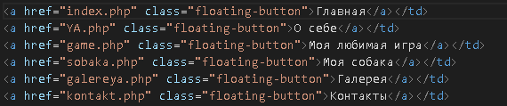

Чтобы сайт выглядел хорошо на всех устройствах были использованы медиа-запросы. Они ограничивают ширину макета и при достижении этого значнеия применяется другой стиль.

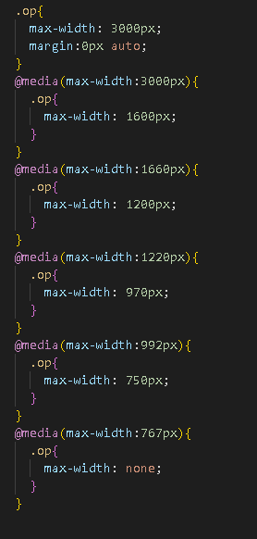

Для реализации адаптивности сайта в CSS используется гибкое отображение контента display: flex. Этот вид отображения позволяет располагать элементы в строчку, по середине, или задавать такие параметры расположения элементов, как justify-content: space-between, что располагает элементы так, чтобы они полностью заполнили родительный div.
Интерфейс

На сайте присутствует 5 страниц: Главная, О себе, Моя любимая игра , Контакты, Моя собака.
Главная

На этой странице находится приветствие пользователя, а также кнопки, по нажатию на которые можно перейти на другие страницы.

О себе

Здесь располагается мое краткое описание.

Моя собака

На странице Моя собака находится информация о том, что у меня есть пес.

Контакты

На странице Контакты располагаются мои контактные данные. Среди них ссылка на страницу Вконтакте, почта, дискорд, а также стим.

Галерея

Эта страница представляет собой галерею, в которой показываются смешные картынки.
Кнопки в шапке имеют анимацию благодяря стилю в css
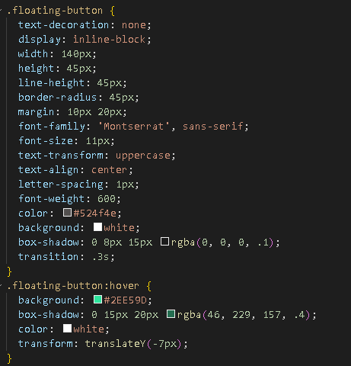

Выводы
Все страницы отображаются корректно, адаптивная вёрстка работает. Все ссылки открываются и ведут на рабочие страницы. В работы присутствует 5 страниц.

Список литературы
Справочник по HTML[2022]. [Электронный ресурс] URL: http://htmlbook.ru/html

Справочник по CSS[2022]. [Электронный ресурс] URL:
http://htmlbook.ru/css

